Инструкция по созданию расписания преподавателем
1 способ.
1. Пункт меню Расписание > Составить расписание
2. В 1-ой четверти выбрать неделю с правильным расписанием.
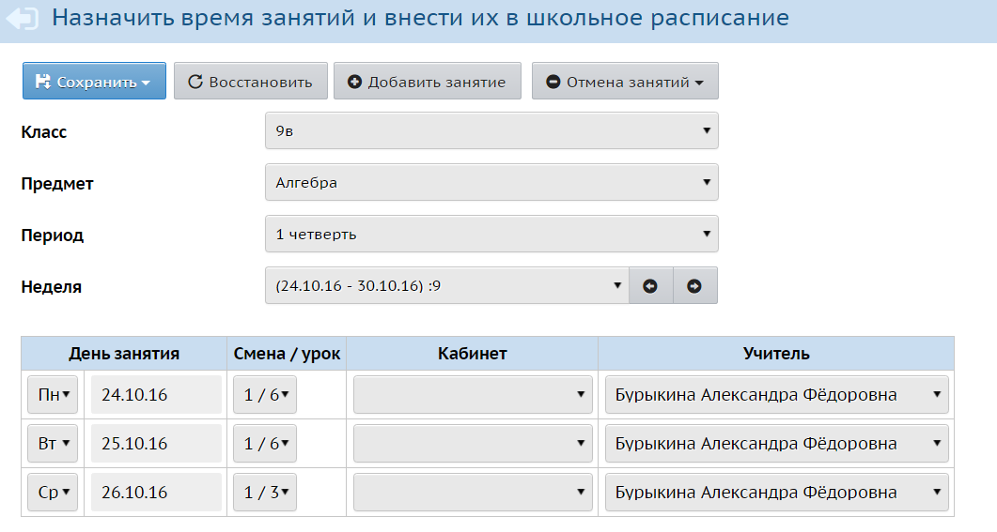
3. Нажать кнопку Сохранить, выбрать На интервал
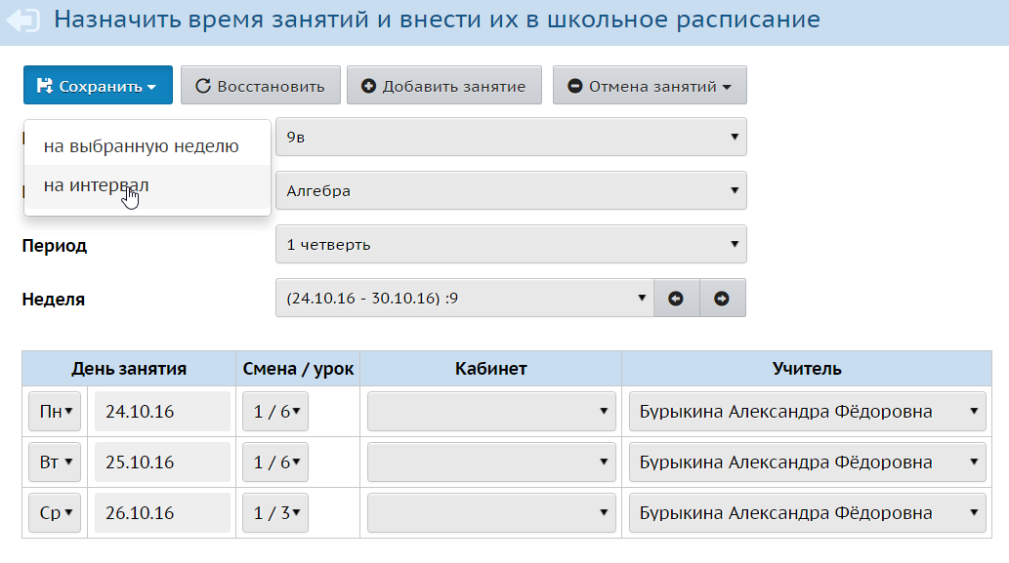

4. Здесь можно выбрать временной интервал Все учебные периоды
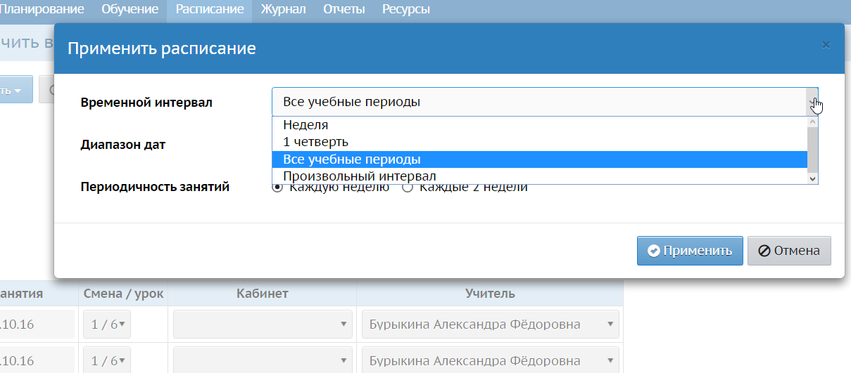
Тогда расписание будет составлено на весь год
Или ввести период вручную с помощью календаря
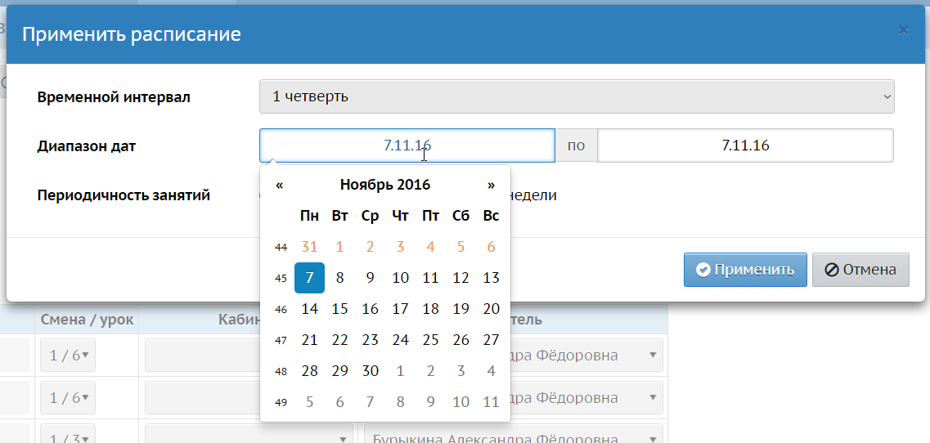
Здесь необходимо задавать начало и конец периода.
5. Нажимаем кнопку Применить.

6. Появиться окно
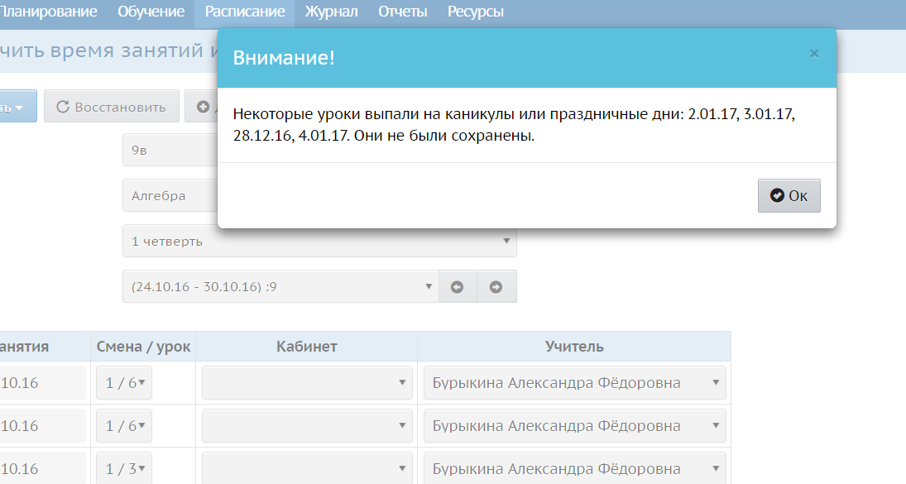
Необходимо нажать ОК.
2 способ.
1. Пункт меню Расписание > Составить расписание
2. В графе Период выбрать 2 четверть
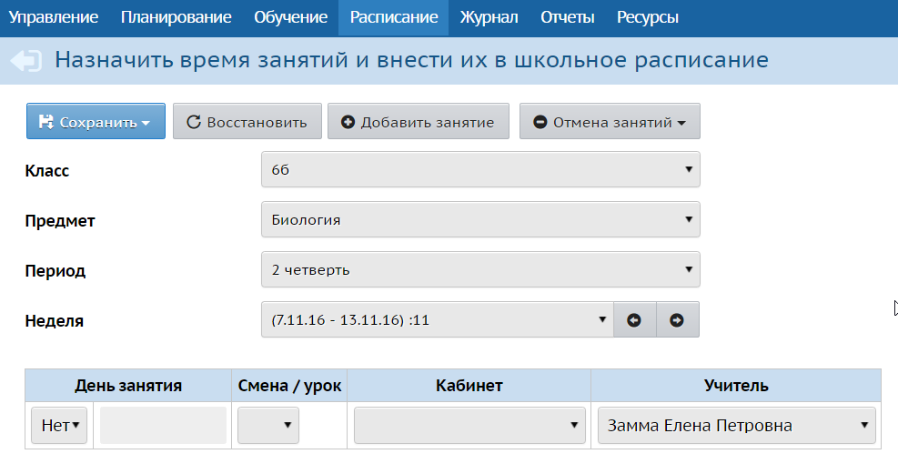

3. Далее работаем в нижней части окна:
Выбираем день занятия, смена/урок, кабинет
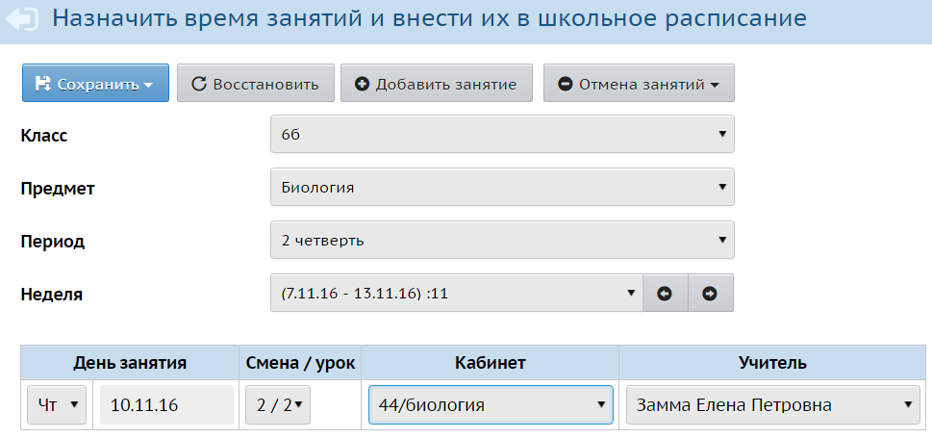
4. Нажимаем Сохранить, выбираем На интервал, он появится автоматически
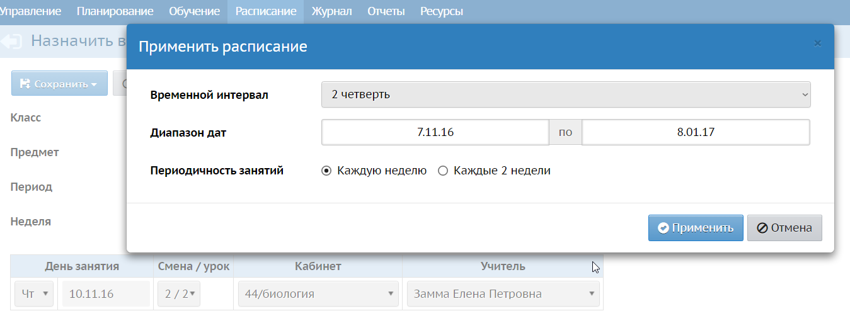
5. Нажимаем Применить

